A. We hebben de hond laten inslapen.   
B . Er is extra reistijd bij de trein.  
C. …………………………………………  
D. Ik ga even mijn neus poederen.

A. We hebben de hond laten inslapen.   
B . Er is extra reistijd bij de trein.  
C. Ik zit op dit moment tussen twee banen in.  
D. ……………………………………….

A. We hebben de hond laten inslapen   
B . ………………………………….  
C. Ik zit op dit moment tussen twee banen in.  
D. Ik ga even mijn neus poederen.

A. ………………………………….   
B . Er is extra reistijd bij de trein.  
C. Ik zit op dit moment tussen twee banen in.  
D. Ik ga even mijn neus poederen.

Stijlfigurenkwartet

eufemisme



C. Ik zit op dit moment tussen twee banen in.

Stijlfigurenkwartet

eufemisme  
 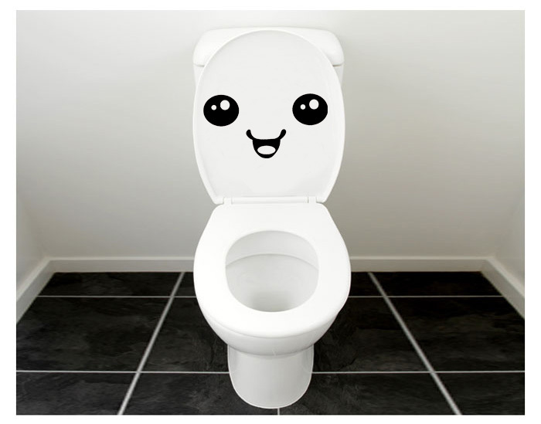

D. Ik ga even mijn neus poederen.

Stijlfigurenkwartet

eufemisme

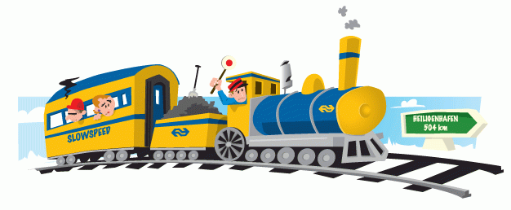

B. Er is extra reistijd bij de trein naar Amsterdam.

Stijlfigurenkwartet

eufemisme  
  
Eufemisme gebruik je als je iemand wilt sparen en iets zachter wilt uitdrukken.

A. We hebben de hond laten inslapen.